中國文化大學教育部高教深耕計畫成果紀錄表

子計畫 | A3-1提供教師跨域教學增能，學生多元跨域學習
具體作法 | 114-2深耕A3計畫「跨域・科技・新實踐」教師教學增能系列線上講座
主題 | 生成式 AI 輔助之通識物理學習網絡: 理解、動機、應用的教學實踐
內容  （活動內容簡述/執行成效） | 主辦單位：高教深耕Ａ3計畫、共同科目與通識教育中心  活動日期：115年3月26日（四）14:00-15:00  活動地點：TEAMS 線上會議  主 講 者：鄒忠毅 (共同科目與通識教育中心）  參與人數： 46 人（教師 42人、學生 2 人、行政人員 1人、校外 1人）  內容：  本次講座主題為「生成式AI輔助之通識物理學習網絡與教學實踐」，首先從AI  時代下的教育背景與挑戰切入，說明當前社會正處於第四次工業革命之中，人工  智慧技術快速發展，對教育現場帶來深刻影響與轉變。隨著AI工具的普及，學生  在寫作、解題及資料整理等方面的能力顯著提升，學習效率亦大幅提高。然而，  此一趨勢同時也衍生出「大腦外包」與「假性理解」等潛在風險，學生可能過度  依賴AI工具而忽略自身思考與理解的歷程。在此情況下，傳統以記憶與解題為導  向的教學模式已逐漸顯得不足，亟需進行調整與轉型，以回應新時代的學習需求。  執行成效：  透過本次講座，參與教師對於AI技術在教學現場所帶來的衝擊與轉機有了更全  面且深入的理解，並進一步掌握將AI融入教學之具體策略與相關工具的應用方  式。講座過程中，教師不僅學習如何運用生成式AI協助備課與設計教材，也逐  漸熟悉以AI輔助教案撰寫、課程規劃及教學活動設計之流程，有效提升備課效  率與教學品質。同時，透過實務案例的分享，教師能夠將AI應用於學習引導、即  時回饋與評量設計，使教學更具彈性與互動性。  此外，本次講座亦強化教師以「理解」為核心的教學活動設計能力，使其在教學  上不再僅著重於知識傳遞，而能引導學生進行深度思考與概念內化。在AI高度  介入學習歷程的情境下，教師也建立了正確使用AI的觀念，提升對學術倫理與  資料查證的重視，避免過度依賴工具而忽略學習本質。整體而言，本次講座不僅  提升教師在AI時代下的教學專業能力，也啟發其在未來課程設計與教學創新上  的多元發展方向，為教育現場帶來更具前瞻性的改變。
活動照片  (檔案大小以不超過2M為限) | 活動照片電子檔名稱  (請用英數檔名) | 活動照片內容說明(每張20字內)
活動照片  (檔案大小以不超過2M為限) | 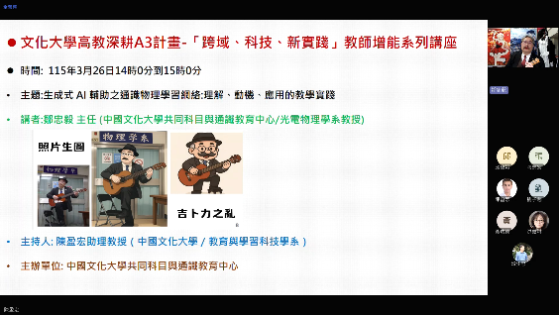 | 鄒主任開場致詞。
活動照片  (檔案大小以不超過2M為限) | 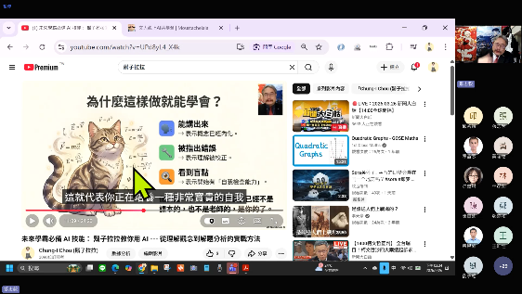 | 影片介紹教師ai應用教學辦法。
活動照片  (檔案大小以不超過2M為限) | 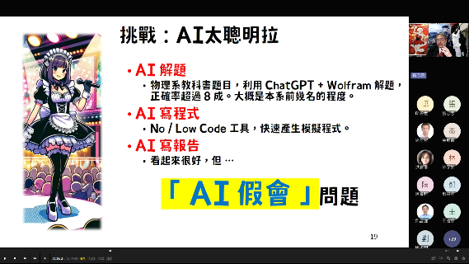 | 運用Ai思維去思考正確登斯為變化。
活動照片  (檔案大小以不超過2M為限) | 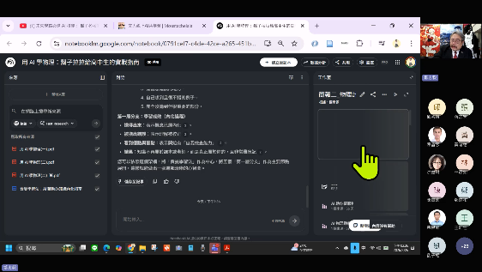 | Ai軟體實際運用教學。
活動照片  (檔案大小以不超過2M為限) | 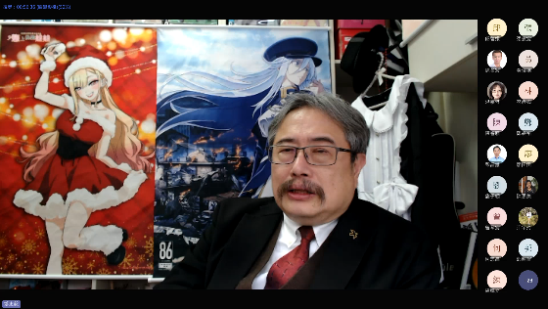 | Q&A時間。
備註：活動照片請附上原始照片一併回傳
附件檔案 | 附件檔案名稱  (請用英數檔名) | 附件名稱

